SỞ GIÁO DỤC & ĐÀO TẠO TP HCM  TRƯỜNG THPT TRẦN QUANG KHẢI  MÃ ĐỀ : 109 | ĐỀ KIỂM TRA CUỐI KỲ 1 (2023 – 2024)  Môn: VẬT LÍ - 10  Thời gian làm bài: 30 phút;

(Thí sinh không được sử dụng tài liệu)
Họ, tên thí sinh:.....................................................................
SBD: .............................

PHẦN TRẮC NGHIỆM ( 28 câu - 7 điểm ) :

Câu 1: Trong các hoạt động dưới đây, những hoạt động nào không tuân thủ nguyên tắc an toàn khi sử dụng điện?
A. Bọc kỹ các dây dẫn điện bằng vật liệu cách điện.
B. Kiểm tra mạch có điện bằng bút thử điện.
C. Sửa chữa điện khi chưa ngắt nguồn điện.
D. Bảo trì đầy đủ hệ thống điện và các đồ dùng điện.
Câu 2: Theo định luật I Newton thì
A. mọi vật đang chuyển động đều có xu hướng dừng lại do quán tính.
B. một vật sẽ giữ nguyên trạng thái đứng yên hay chuyển động thẳng đều mãi mãi nếu nó không chịu tác dụng của lực nào.
C. lực là nguyên nhân duy trì chuyển động.
D. một vật không thể chuyển động được nếu hợp lực tác dụng lên nó bằng 0.
Câu 3: Gọi (1) là thuyền, (2) là dòng nước, (3) là bờ sông. Khi thuyền đi trên sông thì ta có công thức cộng vận tốc :
A. B.
C. D.
Câu 4: Phương pháp nghiên cứu của môn Vật lí :
A. Chỉ dùng phương pháp lí thuyết
B. Kết hợp giữa phương pháp thực nghiệm và phương pháp lí thuyết trong đó phương pháp lí thuyết có tính quyết định.
C. Chỉ dùng phương pháp thực nghiệm.
D. Kết hợp giữa phương pháp thực nghiệm và phương pháp lí thuyết trong đó phương pháp thực nghiệm có tính quyết định.
Câu 5: Tốc độ là đại lượng đặc trưng cho:
A. sự thay đổi hướng của chuyển động.
B. mức quán tính của vật .
C. khả năng duy trì chuyển động của vật.
D. mức độ nhanh chậm của chuyển động.
Câu 6: Khi vật A tác dụng lên vật B một lực thì vật B cũng tác dụng lên vật A một lực. Hai lực này có điểm đặt lên hai vật khác nhau,
A. có cùng giá, cùng độ lớn, ngược chiều.
B. có cùng giá, khác độ lớn , ngược chiều.
C. có cùng giá, khác độ lớn , cùng chiều.
D. có cùng giá, cùng độ lớn, cùng chiều.
Câu 7: Trong hệ SI, đơn vị của gia tốc là
A. m/s² B. m.s C. m/s D. ms²
Câu 8: Phương pháp nào sau đây được dùng để hạn chế sai số hệ thống trong phép đo?
A. Hiệu chỉnh dụng cụ đo đúng.
B. Thực hiện phép đo chỉ một lần thật cẩn thận.
C. Thực hiện phép đo nhiều lần và lấy giá trị trung bình
D. Thao tác đúng khi đo.
Câu 9: Quỹ đạo chuyển động của vật ném ngang là một
A. đoạn thẳng. B. nhánh hyperbol.
C. nhánh parabol. D. cung tròn.
Câu 10: Có 3 vị trí A, B, và C lần lượt từ trái sang phải trên một đường thẳng. AB= 5 m và BC = 7 m. Chất điểm đi từ A đến B đến C rồi quay về B . Chọn câu đúng khi so sánh độ lớn độ dịch chuyển d và quãng đường s trong giai đoạn chuyển động đó.
A. d = s − 12 B. s = d + 5
C. d = s – 7 D. d = s − 14
Câu 11: Sai số do đọc nhầm giá trị đo thuộc loại
A. sai số hệ thống. B. sai số ngẫu nhiên.
C. sai số tỉ đối. D. sai số tương đối.
Câu 12: Biển báo nào sau đây cảnh báo nguy hiểm về điện?
A.  B. 
C.  D. 
Câu 13: Đối tượng nghiên cứu của Vật lí gồm
A. qui luật tương tác của các dạng năng lượng.
B. các dạng vận động và tương tác của vật chất.
C. qui luật vận động, phát triển của sự vật hiện tượng.
D. các dạng vận động của vật chất và năng lượng.
Câu 14: Ôtô đang chạy từ Sài gòn ra Vũng tàu, tài xế nhìn tốc kế thấy như sau.
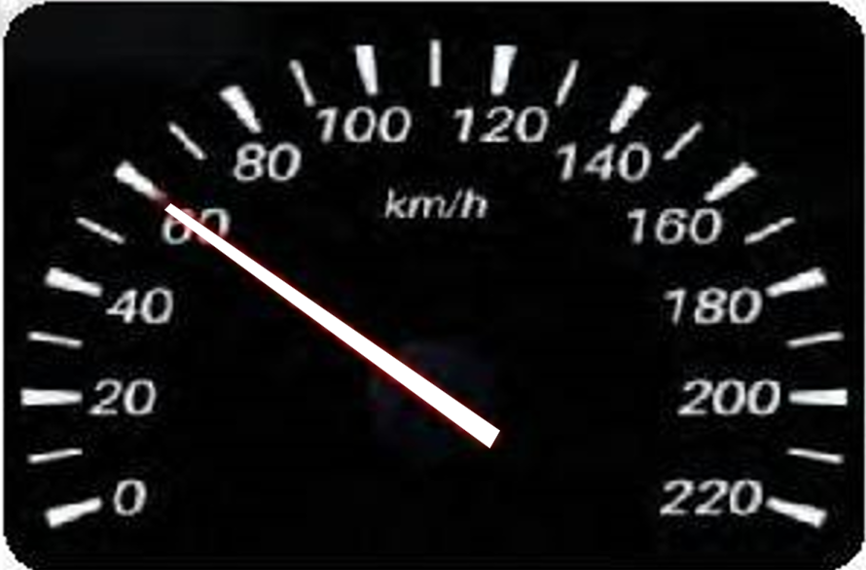
Chọn đáp án đúng
A. Ôtô chạy với tốc độ trung bình 60 km/h.
B. Lúc đó, ôtô đang chạy với tốc độ 60 km/h.
C. Ôtô chạy với tốc độ trung bình 60 m/s.
D. Lúc đó, ôtô đang chạy với tốc độ 60 m/s.
Câu 15: Khối lượng là đại lượng đặc trưng cho
A. cân nặng lên vật. B. sức nặng của vật.
C. trọng lượng của vật. D. mức quán tính của vật.
Câu 16: Chọn câu sai . Trọng lực tác dụng lên một vật
A. gây ra bởi trái đất.
B. là lực hấp dẫn.
C. luôn đặt tại trung điểm của vật.
D. có độ lớn bằng tích khối lượng của vật với gia tốc rơi tự do.
Câu 17: Độ dịch chuyển
A. là đại lượng cho biết vị trí của vật.
B. là một véctơ nối vị trí đầu và vị trí cuối của vật chuyển động.
C. là đại lượng vô hướng.
D. là quãng đường chuyển động của vật.
Câu 18: Một chiếc xuồng máy hướng mũi xuồng băng ngang vuông góc với bờ sông . Sông rộng 20 m . Khi qua tới bờ bên kia thì thuyền bị dạt theo dòng nước một đọan 15 m. Tìm độ dịch chuyển tổng hợp của thuyền khi qua sông.
A. 25 m B. 35 m C. 50 m D. 5 m
Câu 19: Chọn câu sai về ảnh hưởng của vật lí đến một số lĩnh vực trong đời sống và kĩ thuật.
A. Vật lí là là động lực của các cuộc cách mạng công nghiệp.
B. Vật lí tạo ra các giống cây sạch bệnh, nhiều loài sinh vật mang những đặc tính tốt được tạo ra bằng phương pháp gây đột biến và công nghệ tế bào.
C. Vật lí ảnh hưởng mạnh mẽ và có tác động làm thay đổi mọi lĩnh vực hoạt động của con người.
D. Vật lí giúp cải tiến thiết bị và phương pháp nghiên cứu của rất nhiều ngành khoa học.
Câu 20: Một vận động viên chạy bộ theo một vòng tròn bán kính 100 m mất 2 phút. Lấy π = 3,14 . Tốc độ trung bình của vận động viên gần giá trị nào nhất ?
A. 314 cm/s B. 2 m/s
C. 5 m/s D. 157 cm/s
Câu 21: Chọn đáp án đúng nhất. Hai lực nào sau đây là hai lực bằng nhau ?
A. Hai lực lần lượt tác dụng vào hai vật nặng nhẹ khác nhau làm vật có cùng gia tốc.
B. Hai lực lần lượt tác dụng vào một vật làm vật có cùng gia tốc.
C. Hai lực cùng tác dụng vào một vật làm vật đứng yên.
D. Hai lực có độ lớn bằng nhau tác dụng lần lượt vào một vật làm vật có cùng độ lớn gia tốc.
Câu 22: Một người chạy xe máy theo một đường thẳng và có vận tốc thay đổi theo thời gian như đồ thị.
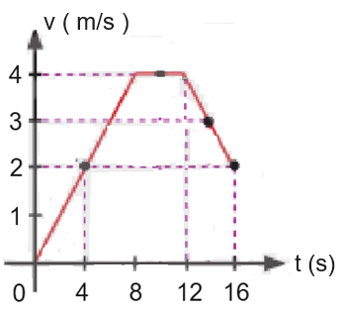
Độ dịch chuyển của người này từ khi bắt đầu đến lúc 4 s có độ lớn
A. 8 m B. 2 m C. 1 m D. 4 m
Câu 23: Một học sinh làm thí nghiệm đo tốc độ tức thời của viên bi có đường kính 2 cm bằng thí nghiệm như hình dưới đây.
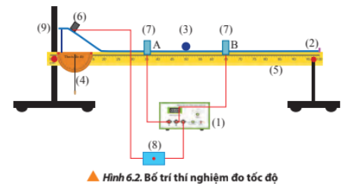
Kết quả các lần đo thời gian viên bi chắn cổng A như bảng sau :
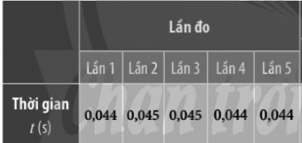
Tính tốc độ tức thời của viên bi khi qua cổng A lần thứ hai.
A. 45,45 m/s B. 45,45 cm/s
C. 44,44 cm/s D. 44,44 m/s
Câu 24: Một vật chuyển động thẳng có đồ thị d-t như hình vẽ. Mô tả lần lượt chuyển động trong giai đoạn từ 2 s đến 3 s và từ 3 s đến 4 s
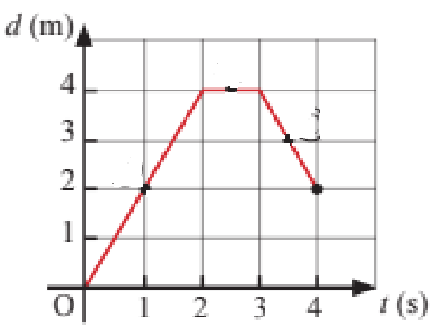
A. đứng yên, chuyển động nhanh dần
B. chuyển động đều, chuyển động chậm dần
C. đứng yên, chuyển động đều
D. đứng yên, chuyển động chậm dần
Câu 25: Từ độ cao 80 m, một người ném một vật theo phương ngang với vận tốc 8 m/s. Lấy g = 10 m/s². Thời gian từ lúc ném đến khi hòn đá chạm mặt đất là
A. 1 s. B. 2 s. C. 3 s. D. 4 s.
Câu 26: Trong quá trình tìm hiểu thế giới tự nhiên, bước kế tiếp sau khi thiết kế xây dựng mô hình là
A. xác định vấn đề nghiên cứu.
B. kết luận.
C. kiểm chứng giả thuyết.
D. đề ra giả thuyết mới.
Câu 27: Trên một khúc sông thẳng , triều đang xuống, nước chảy từ thượng nguồn về phía hạ nguồn với tốc độ 2 m/s đối với bờ. Một người bơi ngược dòng nước , tốc độ bơi đối với nước là 0,5 m/s. Kết quả là người đó
A. chuyển động về phía thượng nguồn với tốc độ 1,5 m/s đối với bờ.
B. chuyển động về phía hạ nguồn với tốc độ 1,5 m/s đối với bờ.
C. chuyển động về phía hạ nguồn với tốc độ 2,5 m/s đối với bờ.
D. chuyển động về phía thượng nguồn với tốc độ 2,5 m/s đối với bờ.
Câu 28: Một xe chuyển động thẳng có đồ thị v-t như hình vẽ. Mô tả lần lượt chuyển động của xe từ 0 s đến 6 s
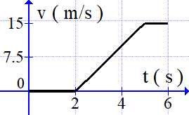
A. Đứng yên , tăng tốc, chuyển động đều
B. Chuyển động đều, tăng tốc , đứng yên
C. Đứng yên, tăng tốc , đứng yên
D. Chuyển động đều, tăng tốc , chuyển động đều
-----------------------------------------------
----------- HẾT ----------

SỞ GIÁO DỤC & ĐÀO TẠO TP HCM  TRƯỜNG THPT TRẦN QUANG KHẢI  MÃ ĐỀ : 271 | ĐỀ KIỂM TRA CUỐI KỲ 1 (2023 – 2024)  Môn: VẬT LÍ - 10  Thời gian làm bài: 30 phút;

(Thí sinh không được sử dụng tài liệu)
Họ, tên thí sinh:.....................................................................
SBD: .............................

PHẦN TRẮC NGHIỆM ( 28 câu - 7 điểm ) :

Câu 1: Tốc độ là đại lượng đặc trưng cho:
A. sự thay đổi hướng của chuyển động.
B. khả năng duy trì chuyển động của vật.
C. mức độ nhanh chậm của chuyển động.
D. mức quán tính của vật .
Câu 2: Sai số do đọc nhầm giá trị đo thuộc loại
A. sai số ngẫu nhiên. B. sai số hệ thống.
C. sai số tỉ đối. D. sai số tương đối.
Câu 3: Khi vật A tác dụng lên vật B một lực thì vật B cũng tác dụng lên vật A một lực. Hai lực này có điểm đặt lên hai vật khác nhau,
A. có cùng giá, khác độ lớn , cùng chiều.
B. có cùng giá, khác độ lớn , ngược chiều.
C. có cùng giá, cùng độ lớn, ngược chiều.
D. có cùng giá, cùng độ lớn, cùng chiều.
Câu 4: Chọn câu sai . Trọng lực tác dụng lên một vật
A. có độ lớn bằng tích khối lượng của vật với gia tốc rơi tự do.
B. là lực hấp dẫn.
C. gây ra bởi trái đất.
D. luôn đặt tại trung điểm của vật.
Câu 5: Khối lượng là đại lượng đặc trưng cho
A. cân nặng lên vật. B. sức nặng của vật.
C. trọng lượng của vật. D. mức quán tính của vật.
Câu 6: Độ dịch chuyển
A. là một véctơ nối vị trí đầu và vị trí cuối của vật chuyển động.
B. là đại lượng cho biết vị trí của vật.
C. là đại lượng vô hướng.
D. là quãng đường chuyển động của vật.
Câu 7: Phương pháp nào sau đây được dùng để hạn chế sai số hệ thống trong phép đo?
A. Thực hiện phép đo nhiều lần và lấy giá trị trung bình
B. Thao tác đúng khi đo.
C. Hiệu chỉnh dụng cụ đo đúng.
D. Thực hiện phép đo chỉ một lần thật cẩn thận.
Câu 8: Gọi (1) là thuyền, (2) là dòng nước, (3) là bờ sông. Khi thuyền đi trên sông thì ta có công thức cộng vận tốc :
A. B.
C. D.
Câu 9: Phương pháp nghiên cứu của môn Vật lí :
A. Chỉ dùng phương pháp lí thuyết
B. Kết hợp giữa phương pháp thực nghiệm và phương pháp lí thuyết trong đó phương pháp thực nghiệm có tính quyết định.
C. Chỉ dùng phương pháp thực nghiệm.
D. Kết hợp giữa phương pháp thực nghiệm và phương pháp lí thuyết trong đó phương pháp lí thuyết có tính quyết định.
Câu 10: Biển báo nào sau đây cảnh báo nguy hiểm về điện?
A. B.
C. D.
Câu 11: Đối tượng nghiên cứu của Vật lí gồm
A. qui luật vận động, phát triển của sự vật hiện tượng.
B. các dạng vận động của vật chất và năng lượng.
C. các dạng vận động và tương tác của vật chất.
D. qui luật tương tác của các dạng năng lượng.
Câu 12: Ôtô đang chạy từ Sài gòn ra Vũng tàu, tài xế nhìn tốc kế thấy như sau.
Chọn đáp án đúng
A. Ôtô chạy với tốc độ trung bình 60 m/s.
B. Lúc đó, ôtô đang chạy với tốc độ 60 m/s.
C. Lúc đó, ôtô đang chạy với tốc độ 60 km/h.
D. Ôtô chạy với tốc độ trung bình 60 km/h.
Câu 13: Theo định luật I Newton thì
A. một vật sẽ giữ nguyên trạng thái đứng yên hay chuyển động thẳng đều mãi mãi nếu nó không chịu tác dụng của lực nào.
B. lực là nguyên nhân duy trì chuyển động.
C. một vật không thể chuyển động được nếu hợp lực tác dụng lên nó bằng 0.
D. mọi vật đang chuyển động đều có xu hướng dừng lại do quán tính.
Câu 14: Quỹ đạo chuyển động của vật ném ngang là một
A. nhánh parabol. B. cung tròn.
C. đoạn thẳng. D. nhánh hyperbol.
Câu 15: Trong các hoạt động dưới đây, những hoạt động nào không tuân thủ nguyên tắc an toàn khi sử dụng điện?
A. Sửa chữa điện khi chưa ngắt nguồn điện.
B. Kiểm tra mạch có điện bằng bút thử điện.
C. Bảo trì đầy đủ hệ thống điện và các đồ dùng điện.
D. Bọc kỹ các dây dẫn điện bằng vật liệu cách điện.
Câu 16: Trong hệ SI, đơn vị của gia tốc là
A. m/s² B. m.s C. m/s D. ms²
Câu 17: Có 3 vị trí A, B, và C lần lượt từ trái sang phải trên một đường thẳng. AB= 5 m và BC = 7 m. Chất điểm đi từ A đến B đến C rồi quay về B . Chọn câu đúng khi so sánh độ lớn độ dịch chuyển d và quãng đường s trong giai đoạn chuyển động đó.
A. s = d + 5 B. d = s − 14
C. d = s – 7 D. d = s − 12
Câu 18: Một học sinh làm thí nghiệm đo tốc độ tức thời của viên bi có đường kính 2 cm bằng thí nghiệm như hình dưới đây.
Kết quả các lần đo thời gian viên bi chắn cổng A như bảng sau :
Tính tốc độ tức thời của viên bi khi qua cổng A lần thứ hai.
A. 45,45 m/s B. 45,45 cm/s
C. 44,44 cm/s D. 44,44 m/s
Câu 19: Trong quá trình tìm hiểu thế giới tự nhiên, bước kế tiếp sau khi thiết kế xây dựng mô hình là
A. xác định vấn đề nghiên cứu.
B. kiểm chứng giả thuyết.
C. kết luận.
D. đề ra giả thuyết mới.
Câu 20: Một vận động viên chạy bộ theo một vòng tròn bán kính 100 m mất 2 phút. Lấy π = 3,14 . Tốc độ trung bình của vận động viên gần giá trị nào nhất ?
A. 314 cm/s B. 2 m/s
C. 5 m/s D. 157 cm/s
Câu 21: Chọn câu sai về ảnh hưởng của vật lí đến một số lĩnh vực trong đời sống và kĩ thuật.
A. Vật lí là là động lực của các cuộc cách mạng công nghiệp.
B. Vật lí giúp cải tiến thiết bị và phương pháp nghiên cứu của rất nhiều ngành khoa học.
C. Vật lí ảnh hưởng mạnh mẽ và có tác động làm thay đổi mọi lĩnh vực hoạt động của con người.
D. Vật lí tạo ra các giống cây sạch bệnh, nhiều loài sinh vật mang những đặc tính tốt được tạo ra bằng phương pháp gây đột biến và công nghệ tế bào.
Câu 22: Một vật chuyển động thẳng có đồ thị d-t như hình vẽ. Mô tả lần lượt chuyển động trong giai đoạn từ 2 s đến 3 s và từ 3 s đến 4 s
A. đứng yên, chuyển động nhanh dần
B. chuyển động đều, chuyển động chậm dần
C. đứng yên, chuyển động đều
D. đứng yên, chuyển động chậm dần
Câu 23: Một chiếc xuồng máy hướng mũi xuồng băng ngang vuông góc với bờ sông . Sông rộng 20 m . Khi qua tới bờ bên kia thì thuyền bị dạt theo dòng nước một đọan 15 m. Tìm độ dịch chuyển tổng hợp của thuyền khi qua sông.
A. 25 m B. 35 m C. 50 m D. 5 m
Câu 24: Một xe chuyển động thẳng có đồ thị v-t như hình vẽ. Mô tả lần lượt chuyển động của xe từ 0 s đến 6 s
A. Chuyển động đều, tăng tốc , đứng yên
B. Đứng yên , tăng tốc, chuyển động đều
C. Đứng yên, tăng tốc , đứng yên
D. Chuyển động đều, tăng tốc , chuyển động đều
Câu 25: Chọn đáp án đúng nhất. Hai lực nào sau đây là hai lực bằng nhau ?
A. Hai lực lần lượt tác dụng vào hai vật nặng nhẹ khác nhau làm vật có cùng gia tốc.
B. Hai lực lần lượt tác dụng vào một vật làm vật có cùng gia tốc.
C. Hai lực cùng tác dụng vào một vật làm vật đứng yên.
D. Hai lực có độ lớn bằng nhau tác dụng lần lượt vào một vật làm vật có cùng độ lớn gia tốc.
Câu 26: Một người chạy xe máy theo một đường thẳng và có vận tốc thay đổi theo thời gian như đồ thị.
Độ dịch chuyển của người này từ khi bắt đầu đến lúc 4 s có độ lớn
A. 8 m B. 2 m C. 1 m D. 4 m
Câu 27: Từ độ cao 80 m, một người ném một vật theo phương ngang với vận tốc 8 m/s. Lấy g = 10 m/s². Thời gian từ lúc ném đến khi hòn đá chạm mặt đất là
A. 1 s. B. 2 s. C. 3 s. D. 4 s.
Câu 28: Trên một khúc sông thẳng , triều đang xuống, nước chảy từ thượng nguồn về phía hạ nguồn với tốc độ 2 m/s đối với bờ. Một người bơi ngược dòng nước , tốc độ bơi đối với nước là 0,5 m/s. Kết quả là người đó
A. chuyển động về phía thượng nguồn với tốc độ 1,5 m/s đối với bờ.
B. chuyển động về phía hạ nguồn với tốc độ 1,5 m/s đối với bờ.
C. chuyển động về phía hạ nguồn với tốc độ 2,5 m/s đối với bờ.
D. chuyển động về phía thượng nguồn với tốc độ 2,5 m/s đối với bờ.
-----------------------------------------------
----------- HẾT ----------
SỞ GIÁO DỤC & ĐÀO TẠO TP HCM  TRƯỜNG THPT TRẦN QUANG KHẢI  MÃ ĐỀ : 312 | ĐỀ KIỂM TRA CUỐI KỲ 1 (2023 – 2024)  Môn: VẬT LÍ - 10  Thời gian làm bài: 30 phút;

(Thí sinh không được sử dụng tài liệu)
Họ, tên thí sinh:.....................................................................
SBD: .............................

PHẦN TRẮC NGHIỆM ( 28 câu - 7 điểm ) :

Câu 1: Khi vật A tác dụng lên vật B một lực thì vật B cũng tác dụng lên vật A một lực. Hai lực này có điểm đặt lên hai vật khác nhau,
A. có cùng giá, khác độ lớn , cùng chiều.
B. có cùng giá, khác độ lớn , ngược chiều.
C. có cùng giá, cùng độ lớn, ngược chiều.
D. có cùng giá, cùng độ lớn, cùng chiều.
Câu 2: Độ dịch chuyển
A. là đại lượng vô hướng.
B. là một véctơ nối vị trí đầu và vị trí cuối của vật chuyển động.
C. là quãng đường chuyển động của vật.
D. là đại lượng cho biết vị trí của vật.
Câu 3: Khối lượng là đại lượng đặc trưng cho
A. mức quán tính của vật. B. trọng lượng của vật.
C. sức nặng của vật. D. cân nặng lên vật.
Câu 4: Phương pháp nào sau đây được dùng để hạn chế sai số hệ thống trong phép đo?
A. Thực hiện phép đo nhiều lần và lấy giá trị trung bình
B. Thao tác đúng khi đo.
C. Hiệu chỉnh dụng cụ đo đúng.
D. Thực hiện phép đo chỉ một lần thật cẩn thận.
Câu 5: Quỹ đạo chuyển động của vật ném ngang là một
A. nhánh hyperbol. B. cung tròn.
C. nhánh parabol. D. đoạn thẳng.
Câu 6: Trong hệ SI, đơn vị của gia tốc là
A. m/s B. ms² C. m/s² D. m.s
Câu 7: Gọi (1) là thuyền, (2) là dòng nước, (3) là bờ sông. Khi thuyền đi trên sông thì ta có công thức cộng vận tốc :
A. B.
C. D.
Câu 8: Phương pháp nghiên cứu của môn Vật lí :
A. Chỉ dùng phương pháp thực nghiệm.
B. Kết hợp giữa phương pháp thực nghiệm và phương pháp lí thuyết trong đó phương pháp lí thuyết có tính quyết định.
C. Chỉ dùng phương pháp lí thuyết
D. Kết hợp giữa phương pháp thực nghiệm và phương pháp lí thuyết trong đó phương pháp thực nghiệm có tính quyết định.
Câu 9: Theo định luật I Newton thì
A. một vật sẽ giữ nguyên trạng thái đứng yên hay chuyển động thẳng đều mãi mãi nếu nó không chịu tác dụng của lực nào.
B. lực là nguyên nhân duy trì chuyển động.
C. mọi vật đang chuyển động đều có xu hướng dừng lại do quán tính.
D. một vật không thể chuyển động được nếu hợp lực tác dụng lên nó bằng 0.
Câu 10: Có 3 vị trí A, B, và C lần lượt từ trái sang phải trên một đường thẳng. AB= 5 m và BC = 7 m. Chất điểm đi từ A đến B đến C rồi quay về B . Chọn câu đúng khi so sánh độ lớn độ dịch chuyển d và quãng đường s trong giai đoạn chuyển động đó.
A. d = s − 14 B. d = s – 7
C. d = s − 12 D. s = d + 5
Câu 11: Tốc độ là đại lượng đặc trưng cho:
A. sự thay đổi hướng của chuyển động.
B. mức quán tính của vật .
C. mức độ nhanh chậm của chuyển động.
D. khả năng duy trì chuyển động của vật.
Câu 12: Sai số do đọc nhầm giá trị đo thuộc loại
A. sai số tương đối. B. sai số tỉ đối.
C. sai số hệ thống. D. sai số ngẫu nhiên.
Câu 13: Chọn câu sai . Trọng lực tác dụng lên một vật
A. luôn đặt tại trung điểm của vật.
B. là lực hấp dẫn.
C. có độ lớn bằng tích khối lượng của vật với gia tốc rơi tự do.
D. gây ra bởi trái đất.
Câu 14: Trong các hoạt động dưới đây, những hoạt động nào không tuân thủ nguyên tắc an toàn khi sử dụng điện?
A. Sửa chữa điện khi chưa ngắt nguồn điện.
B. Kiểm tra mạch có điện bằng bút thử điện.
C. Bọc kỹ các dây dẫn điện bằng vật liệu cách điện.
D. Bảo trì đầy đủ hệ thống điện và các đồ dùng điện.
Câu 15: Ôtô đang chạy từ Sài gòn ra Vũng tàu, tài xế nhìn tốc kế thấy như sau.
Chọn đáp án đúng
A. Lúc đó, ôtô đang chạy với tốc độ 60 km/h.
B. Ôtô chạy với tốc độ trung bình 60 km/h.
C. Ôtô chạy với tốc độ trung bình 60 m/s.
D. Lúc đó, ôtô đang chạy với tốc độ 60 m/s.
Câu 16: Biển báo nào sau đây cảnh báo nguy hiểm về điện?
A. B.
C. D.
Câu 17: Đối tượng nghiên cứu của Vật lí gồm
A. qui luật tương tác của các dạng năng lượng.
B. các dạng vận động và tương tác của vật chất.
C. qui luật vận động, phát triển của sự vật hiện tượng.
D. các dạng vận động của vật chất và năng lượng.
Câu 18: Chọn câu sai về ảnh hưởng của vật lí đến một số lĩnh vực trong đời sống và kĩ thuật.
A. Vật lí là là động lực của các cuộc cách mạng công nghiệp.
B. Vật lí giúp cải tiến thiết bị và phương pháp nghiên cứu của rất nhiều ngành khoa học.
C. Vật lí ảnh hưởng mạnh mẽ và có tác động làm thay đổi mọi lĩnh vực hoạt động của con người.
D. Vật lí tạo ra các giống cây sạch bệnh, nhiều loài sinh vật mang những đặc tính tốt được tạo ra bằng phương pháp gây đột biến và công nghệ tế bào.
Câu 19: Trong quá trình tìm hiểu thế giới tự nhiên, bước kế tiếp sau khi thiết kế xây dựng mô hình là
A. xác định vấn đề nghiên cứu.
B. kiểm chứng giả thuyết.
C. kết luận.
D. đề ra giả thuyết mới.
Câu 20: Một người chạy xe máy theo một đường thẳng và có vận tốc thay đổi theo thời gian như đồ thị.
Độ dịch chuyển của người này từ khi bắt đầu đến lúc 4 s có độ lớn
A. 8 m B. 2 m C. 1 m D. 4 m
Câu 21: Một vật chuyển động thẳng có đồ thị d-t như hình vẽ. Mô tả lần lượt chuyển động trong giai đoạn từ 2 s đến 3 s và từ 3 s đến 4 s
A. đứng yên, chuyển động nhanh dần
B. chuyển động đều, chuyển động chậm dần
C. đứng yên, chuyển động đều
D. đứng yên, chuyển động chậm dần
Câu 22: Một xe chuyển động thẳng có đồ thị v-t như hình vẽ. Mô tả lần lượt chuyển động của xe từ 0 s đến 6 s
A. Chuyển động đều, tăng tốc , đứng yên
B. Đứng yên , tăng tốc, chuyển động đều
C. Đứng yên, tăng tốc , đứng yên
D. Chuyển động đều, tăng tốc , chuyển động đều
Câu 23: Từ độ cao 80 m, một người ném một vật theo phương ngang với vận tốc 8 m/s. Lấy g = 10 m/s². Thời gian từ lúc ném đến khi hòn đá chạm mặt đất là
A. 1 s. B. 2 s. C. 3 s. D. 4 s.
Câu 24: Một học sinh làm thí nghiệm đo tốc độ tức thời của viên bi có đường kính 2 cm bằng thí nghiệm như hình dưới đây.
Kết quả các lần đo thời gian viên bi chắn cổng A như bảng sau :
Tính tốc độ tức thời của viên bi khi qua cổng A lần thứ hai.
A. 44,44 m/s B. 44,44 cm/s
C. 45,45 m/s D. 45,45 cm/s
Câu 25: Một vận động viên chạy bộ theo một vòng tròn bán kính 100 m mất 2 phút. Lấy π = 3,14 . Tốc độ trung bình của vận động viên gần giá trị nào nhất ?
A. 314 cm/s B. 2 m/s
C. 5 m/s D. 157 cm/s
Câu 26: Chọn đáp án đúng nhất. Hai lực nào sau đây là hai lực bằng nhau ?
A. Hai lực lần lượt tác dụng vào hai vật nặng nhẹ khác nhau làm vật có cùng gia tốc.
B. Hai lực lần lượt tác dụng vào một vật làm vật có cùng gia tốc.
C. Hai lực cùng tác dụng vào một vật làm vật đứng yên.
D. Hai lực có độ lớn bằng nhau tác dụng lần lượt vào một vật làm vật có cùng độ lớn gia tốc.
Câu 27: Trên một khúc sông thẳng , triều đang xuống, nước chảy từ thượng nguồn về phía hạ nguồn với tốc độ 2 m/s đối với bờ. Một người bơi ngược dòng nước , tốc độ bơi đối với nước là 0,5 m/s. Kết quả là người đó
A. chuyển động về phía thượng nguồn với tốc độ 1,5 m/s đối với bờ.
B. chuyển động về phía hạ nguồn với tốc độ 1,5 m/s đối với bờ.
C. chuyển động về phía hạ nguồn với tốc độ 2,5 m/s đối với bờ.
D. chuyển động về phía thượng nguồn với tốc độ 2,5 m/s đối với bờ.
Câu 28: Một chiếc xuồng máy hướng mũi xuồng băng ngang vuông góc với bờ sông . Sông rộng 20 m . Khi qua tới bờ bên kia thì thuyền bị dạt theo dòng nước một đọan 15 m. Tìm độ dịch chuyển tổng hợp của thuyền khi qua sông.
A. 50 m B. 25 m C. 35 m D. 5 m
-----------------------------------------------
----------- HẾT ----------

SỞ GIÁO DỤC & ĐÀO TẠO TP HCM  TRƯỜNG THPT TRẦN QUANG KHẢI  MÃ ĐỀ : 435 | ĐỀ KIỂM TRA CUỐI KỲ 1 (2023 – 2024)  Môn: VẬT LÍ - 10  Thời gian làm bài: 30 phút;

(Thí sinh không được sử dụng tài liệu)
Họ, tên thí sinh:.....................................................................
SBD: .............................

PHẦN TRẮC NGHIỆM ( 28 câu - 7 điểm ) :

Câu 1: Quỹ đạo chuyển động của vật ném ngang là một
A. nhánh hyperbol. B. đoạn thẳng.
C. cung tròn. D. nhánh parabol.
Câu 2: Sai số do đọc nhầm giá trị đo thuộc loại
A. sai số tương đối. B. sai số hệ thống.
C. sai số tỉ đối. D. sai số ngẫu nhiên.
Câu 3: Độ dịch chuyển
A. là một véctơ nối vị trí đầu và vị trí cuối của vật chuyển động.
B. là đại lượng cho biết vị trí của vật.
C. là đại lượng vô hướng.
D. là quãng đường chuyển động của vật.
Câu 4: Chọn câu sai . Trọng lực tác dụng lên một vật
A. là lực hấp dẫn.
B. có độ lớn bằng tích khối lượng của vật với gia tốc rơi tự do.
C. gây ra bởi trái đất.
D. luôn đặt tại trung điểm của vật.
Câu 5: Khối lượng là đại lượng đặc trưng cho
A. cân nặng lên vật. B. sức nặng của vật.
C. mức quán tính của vật. D. trọng lượng của vật.
Câu 6: Theo định luật I Newton thì
A. lực là nguyên nhân duy trì chuyển động.
B. một vật sẽ giữ nguyên trạng thái đứng yên hay chuyển động thẳng đều mãi mãi nếu nó không chịu tác dụng của lực nào.
C. một vật không thể chuyển động được nếu hợp lực tác dụng lên nó bằng 0.
D. mọi vật đang chuyển động đều có xu hướng dừng lại do quán tính.
Câu 7: Gọi (1) là thuyền, (2) là dòng nước, (3) là bờ sông. Khi thuyền đi trên sông thì ta có công thức cộng vận tốc :
A. B.
C. D.
Câu 8: Ôtô đang chạy từ Sài gòn ra Vũng tàu, tài xế nhìn tốc kế thấy như sau.
Chọn đáp án đúng
A. Lúc đó, ôtô đang chạy với tốc độ 60 km/h.
B. Ôtô chạy với tốc độ trung bình 60 m/s.
C. Lúc đó, ôtô đang chạy với tốc độ 60 m/s.
D. Ôtô chạy với tốc độ trung bình 60 km/h.
Câu 9: Trong các hoạt động dưới đây, những hoạt động nào không tuân thủ nguyên tắc an toàn khi sử dụng điện?
A. Sửa chữa điện khi chưa ngắt nguồn điện.
B. Kiểm tra mạch có điện bằng bút thử điện.
C. Bọc kỹ các dây dẫn điện bằng vật liệu cách điện.
D. Bảo trì đầy đủ hệ thống điện và các đồ dùng điện.
Câu 10: Biển báo nào sau đây cảnh báo nguy hiểm về điện?
A. B.
C. D.
Câu 11: Đối tượng nghiên cứu của Vật lí gồm
A. qui luật tương tác của các dạng năng lượng.
B. các dạng vận động và tương tác của vật chất.
C. qui luật vận động, phát triển của sự vật hiện tượng.
D. các dạng vận động của vật chất và năng lượng.
Câu 12: Có 3 vị trí A, B, và C lần lượt từ trái sang phải trên một đường thẳng. AB= 5 m và BC = 7 m. Chất điểm đi từ A đến B đến C rồi quay về B . Chọn câu đúng khi so sánh độ lớn độ dịch chuyển d và quãng đường s trong giai đoạn chuyển động đó.
A. d = s − 14 B. d = s − 12
C. s = d + 5 D. d = s – 7
Câu 13: Khi vật A tác dụng lên vật B một lực thì vật B cũng tác dụng lên vật A một lực. Hai lực này có điểm đặt lên hai vật khác nhau,
A. có cùng giá, khác độ lớn , cùng chiều.
B. có cùng giá, khác độ lớn , ngược chiều.
C. có cùng giá, cùng độ lớn, ngược chiều.
D. có cùng giá, cùng độ lớn, cùng chiều.
Câu 14: Phương pháp nghiên cứu của môn Vật lí :
A. Chỉ dùng phương pháp thực nghiệm.
B. Kết hợp giữa phương pháp thực nghiệm và phương pháp lí thuyết trong đó phương pháp lí thuyết có tính quyết định.
C. Kết hợp giữa phương pháp thực nghiệm và phương pháp lí thuyết trong đó phương pháp thực nghiệm có tính quyết định.
D. Chỉ dùng phương pháp lí thuyết
Câu 15: Phương pháp nào sau đây được dùng để hạn chế sai số hệ thống trong phép đo?
A. Thao tác đúng khi đo.
B. Thực hiện phép đo chỉ một lần thật cẩn thận.
C. Thực hiện phép đo nhiều lần và lấy giá trị trung bình
D. Hiệu chỉnh dụng cụ đo đúng.
Câu 16: Trong hệ SI, đơn vị của gia tốc là
A. m/s B. ms² C. m.s D. m/s²
Câu 17: Tốc độ là đại lượng đặc trưng cho:
A. sự thay đổi hướng của chuyển động.
B. mức quán tính của vật .
C. mức độ nhanh chậm của chuyển động.
D. khả năng duy trì chuyển động của vật.
Câu 18: Từ độ cao 80 m, một người ném một vật theo phương ngang với vận tốc 8 m/s. Lấy g = 10 m/s². Thời gian từ lúc ném đến khi hòn đá chạm mặt đất là
A. 4 s. B. 2 s. C. 1 s. D. 3 s.
Câu 19: Trong quá trình tìm hiểu thế giới tự nhiên, bước kế tiếp sau khi thiết kế xây dựng mô hình là
A. kiểm chứng giả thuyết.
B. đề ra giả thuyết mới.
C. xác định vấn đề nghiên cứu.
D. kết luận.
Câu 20: Một học sinh làm thí nghiệm đo tốc độ tức thời của viên bi có đường kính 2 cm bằng thí nghiệm như hình dưới đây.
Kết quả các lần đo thời gian viên bi chắn cổng A như bảng sau :
Tính tốc độ tức thời của viên bi khi qua cổng A lần thứ hai.
A. 44,44 m/s B. 44,44 cm/s
C. 45,45 m/s D. 45,45 cm/s
Câu 21: Một xe chuyển động thẳng có đồ thị v-t như hình vẽ. Mô tả lần lượt chuyển động của xe từ 0 s đến 6 s
A. Chuyển động đều, tăng tốc , đứng yên
B. Đứng yên , tăng tốc, chuyển động đều
C. Đứng yên, tăng tốc , đứng yên
D. Chuyển động đều, tăng tốc , chuyển động đều
Câu 22: Một chiếc xuồng máy hướng mũi xuồng băng ngang vuông góc với bờ sông . Sông rộng 20 m . Khi qua tới bờ bên kia thì thuyền bị dạt theo dòng nước một đọan 15 m. Tìm độ dịch chuyển tổng hợp của thuyền khi qua sông.
A. 50 m B. 25 m C. 35 m D. 5 m
Câu 23: Một vật chuyển động thẳng có đồ thị d-t như hình vẽ. Mô tả lần lượt chuyển động trong giai đoạn từ 2 s đến 3 s và từ 3 s đến 4 s
A. đứng yên, chuyển động nhanh dần
B. chuyển động đều, chuyển động chậm dần
C. đứng yên, chuyển động đều
D. đứng yên, chuyển động chậm dần
Câu 24: Chọn câu sai về ảnh hưởng của vật lí đến một số lĩnh vực trong đời sống và kĩ thuật.
A. Vật lí ảnh hưởng mạnh mẽ và có tác động làm thay đổi mọi lĩnh vực hoạt động của con người.
B. Vật lí tạo ra các giống cây sạch bệnh, nhiều loài sinh vật mang những đặc tính tốt được tạo ra bằng phương pháp gây đột biến và công nghệ tế bào.
C. Vật lí là là động lực của các cuộc cách mạng công nghiệp.
D. Vật lí giúp cải tiến thiết bị và phương pháp nghiên cứu của rất nhiều ngành khoa học.
Câu 25: Một người chạy xe máy theo một đường thẳng và có vận tốc thay đổi theo thời gian như đồ thị.
Độ dịch chuyển của người này từ khi bắt đầu đến lúc 4 s có độ lớn
A. 4 m B. 2 m C. 1 m D. 8 m
Câu 26: Chọn đáp án đúng nhất. Hai lực nào sau đây là hai lực bằng nhau ?
A. Hai lực lần lượt tác dụng vào hai vật nặng nhẹ khác nhau làm vật có cùng gia tốc.
B. Hai lực lần lượt tác dụng vào một vật làm vật có cùng gia tốc.
C. Hai lực cùng tác dụng vào một vật làm vật đứng yên.
D. Hai lực có độ lớn bằng nhau tác dụng lần lượt vào một vật làm vật có cùng độ lớn gia tốc.
Câu 27: Trên một khúc sông thẳng , triều đang xuống, nước chảy từ thượng nguồn về phía hạ nguồn với tốc độ 2 m/s đối với bờ. Một người bơi ngược dòng nước , tốc độ bơi đối với nước là 0,5 m/s. Kết quả là người đó
A. chuyển động về phía thượng nguồn với tốc độ 1,5 m/s đối với bờ.
B. chuyển động về phía hạ nguồn với tốc độ 1,5 m/s đối với bờ.
C. chuyển động về phía hạ nguồn với tốc độ 2,5 m/s đối với bờ.
D. chuyển động về phía thượng nguồn với tốc độ 2,5 m/s đối với bờ.
Câu 28: Một vận động viên chạy bộ theo một vòng tròn bán kính 100 m mất 2 phút. Lấy π = 3,14 . Tốc độ trung bình của vận động viên gần giá trị nào nhất ?
A. 157 cm/s B. 2 m/s
C. 5 m/s D. 314 cm/s
-----------------------------------------------
----------- HẾT ----------

SỞ GIÁO DỤC & ĐÀO TẠO TP HCM  TRƯỜNG THPT TRẦN QUANG KHẢI  MÃ ĐỀ : 109,271, 312, 435 | ĐÁP ÁN KIỂM TRA CUỐI KỲ 1 (2023 – 2024)  Môn: VẬT LÍ - 10  Thời gian làm bài: 45 phút;
PHẦN TRẮC NGHIỆM ( 28 câu - 7 điểm ) :
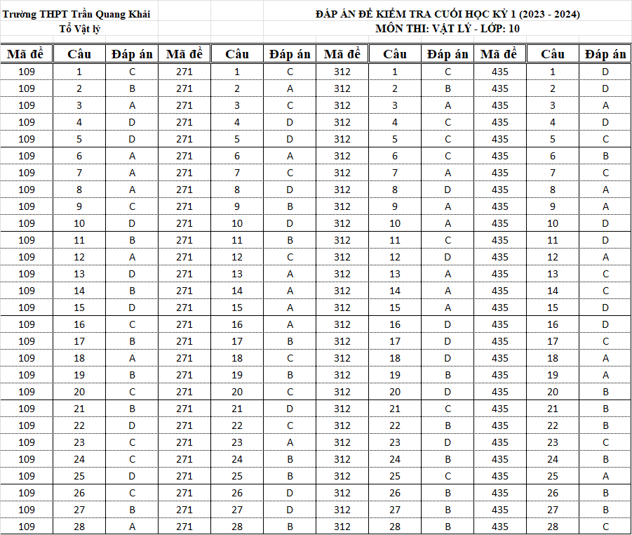

PHẦN TỰ LUẬN ( 3 điểm ) :
Bài 1 : Một xe chuyển động thẳng đều có đồ thị độ dịch chuyển – thời gian như hình vẽ dưới đây. Hãy tính vận tốc của xe. (0,5 điểm)
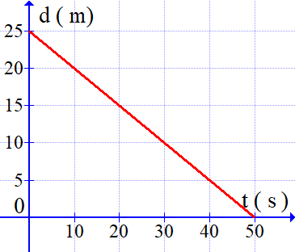
Giải :
0.25 +0.25
( thiếu / sai đơn vị trừ 0,125 đ )

Bài 2 : ( 1 điểm )
Một ôtô đang chạy với tốc độ 72 km/h thì người lái thấy vật chướng ngại trước xe liền hãm phanh . Xe chuyển động thẳng chậm dần đều ; sau 2 giây, tốc độ còn 36 km/h.
a) Tính độ lớn gia tốc của xe. ( 0,5 điểm ).
b) Lúc hãm phanh, vật chướng ngại cách đầu xe 18 m. Xác định xe có hay không va chạm vào vật chướng ngại. ( 0,5 điểm ).
Giải : a) 0,5 đ
0.25 ( CT ) + 0,25
( thiếu / sai đơn vị trừ 0,125 đ )

Cách 2 :  -tính a đại số ra -5 m/s²  Kết luận độ lớn 5 m/s² | 0,25  0,25 ( thiếu / sai đơn vị trừ 0,125 đ )

b) (0,5 đ )
* Nếu không có vật chướng ngại, xe đi được quãng đường s :  => s= 40 m  * s > 20 m => xe có va chạm vào vật chướng ngại. | Tất cả 0,5 đ  * Không có lý luận -0,125  * Không có s > 20 m trừ 0,125  HS làm cách khác cho điểm tương đương
Bài 3 : (0,5 điểm)
Một quả cầu chuyển động có quỹ đạo cong như hình vẽ , chỉ chịu duy nhất một lực có độ lớn 1,96 N như hình vẽ. Biết khối lượng quả cầu là 0,2 kg. Tính độ lớn và vẽ vectơ gia tốc của quả cầu. ( Không yêu cầu vẽ lại quỹ đạo trong bài làm ). | 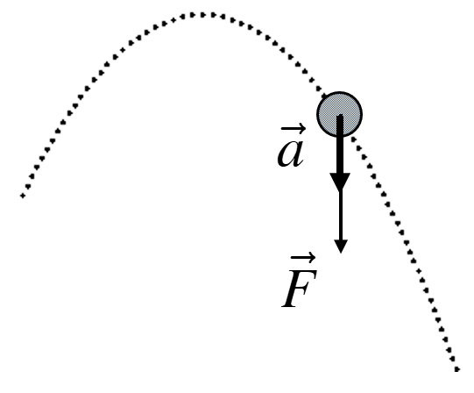

Giải :  a=F/m = 9,8 m/s² ( 0,25 )  Vẽ vectơ gia tốc ( 0,25 ) | Tính :0,25 điểm (0,125 + 0,125)  Vẽ  - Sai điểm đặt : 0 đ  - sai phương thấy rõ -0,125  - không có ký hiệu vectơ -0.125
Bài 4 :
a) Một khối nhựa đang đứng yên trên cái nêm (khối hình tam giác). Cái nêm đứng yên trên sàn nhà. Cái nêm tác dụng lên khối nhựa với lực như hình vẽ. Phản lực của lực này đặt tại vật nào ? Vẽ phản lực đó. (0,5 điểm )  Giải : | 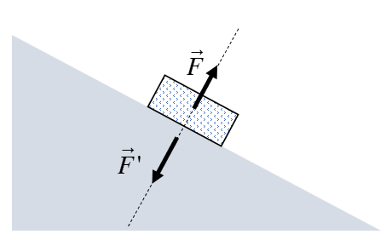
-Đặt tại cái nêm :0,25  -Vẽ vectơ phản lực 0,25 | - Sai điểm đặt : 0 đ  - sai biệt độ lớn thấy rõ -0,125  - không có ký hiệu vectơ -0.125

b) Vẽ trọng lực tác dụng lên quả cầu trong hình bên. (0,25 điểm).  Giải : |  | 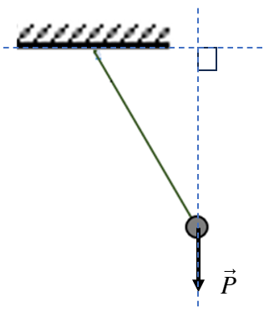
Vẽ vectơ trọng lực : 0,25 | - Sai điểm đặt : 0 đ  - sai phương thấy rõ -0,125  - không có ký hiệu vectơ -0.125

c)
Trên công trường , một cái thùng đựng cát được thả chầm chậm từ trên cao xuống. Dây căng như hình vẽ. Vẽ lực căng dây tác dụng lên cái thùng. (0,25 điểm)  Giải : |  | 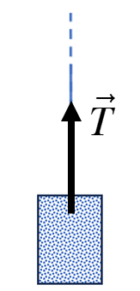
Vẽ vectơ trọng lực : 0,25 | - Sai điểm đặt : 0 đ  - sai phương thấy rõ -0,125  - không có ký hiệu vectơ -0.125

MA TRẬN, BẢN ĐẶC TẢ ĐỀ KIỂM TRA CUỐI KÌ 1, VẬT LÍ 10

1. Thông rin chung :
- Thời điểm kiểm tra: Tuần lễ thứ 16 từ 18/12 đến 23/12/2023.
- Thời gian làm bài: 45 phút.
- Hình thức kiểm tra: Kết hợp giữa trắc nghiệm và tự luận (70% trắc nghiệm, 30% tự luận).
- Cấu trúc:
+ Mức độ đề: 40% Nhận biết; 30% Thông hiểu; 20% Vận dụng; 10% Vận dụng cao.
+ Phần trắc nghiệm: 7,0 điểm (gồm 28 câu hỏi: nhận biết: 16 câu, thông hiểu: 12 câu), mỗi câu 0,25 điểm.
+ Phần tự luận: 3,0 điểm (Vận dụng: 2,0 điểm; Vận dụng cao: 1,0 điểm).
+ Nội dung: Từ chủ đề 1 đến hết chủ đề 11 ( Trọng lực-Lực căng dây ) theo kế hoạch dạy học lớp 10 .

2. Ma trận - Đặc tả :

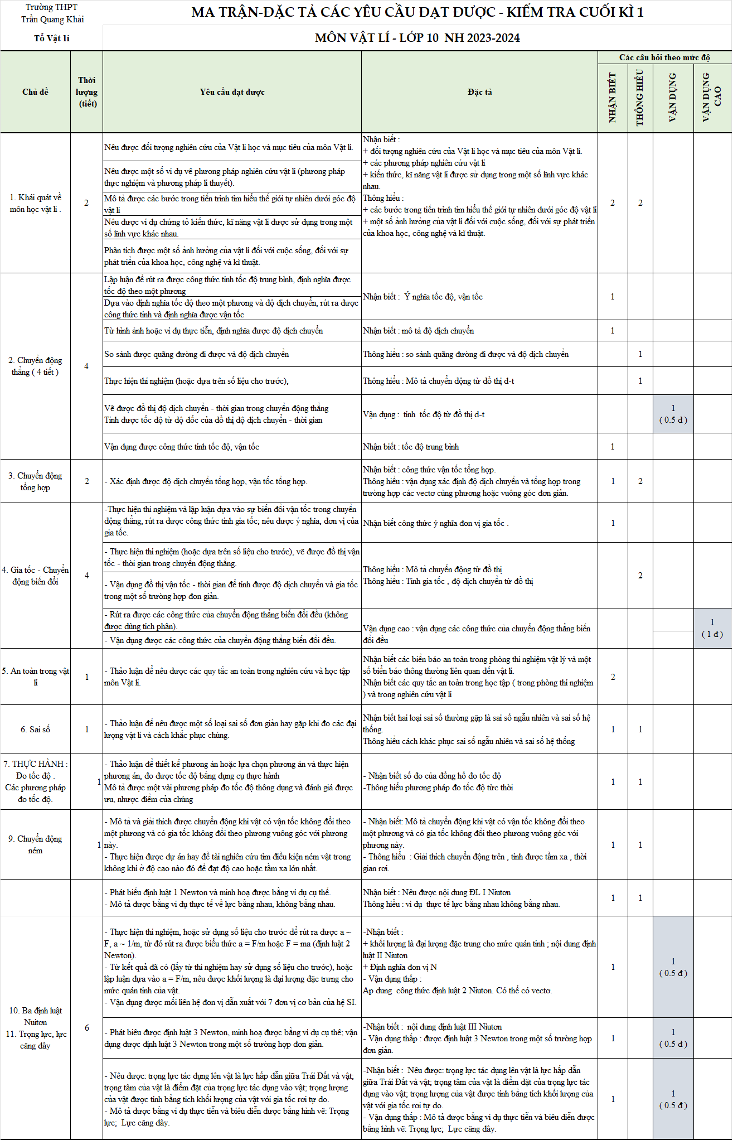

ĐẶC TẢ ĐỀ KIỂM TRA CUỐI KÌ 1 - LỚP 10

1. THÔNG TIN CHUNG :
- Thời điểm kiểm tra: Tuần lễ thứ 16 từ 18/12 đến 23/12/2023.
- Thời gian làm bài: 45 phút.
- Hình thức kiểm tra: Kết hợp giữa trắc nghiệm và tự luận (70% trắc nghiệm, 30% tự luận).
- Cấu trúc:
+ Mức độ đề: 40% Nhận biết; 30% Thông hiểu; 20% Vận dụng; 10% Vận dụng cao.
+ Phần trắc nghiệm: 7,0 điểm (gồm 28 câu hỏi: nhận biết: 16 câu, thông hiểu: 12 câu), mỗi câu 0,25 điểm.
+ Phần tự luận: 3,0 điểm (Vận dụng: 2,0 điểm; Vận dụng cao: 1,0 điểm).
+ Nội dung: Từ chủ đề 1 đến hết chủ đề 11 ( Trọng lực-Lực căng dây ) theo kế hoạch dạy học lớp 10 .

2. CHI TIẾT :

Dựa vào yêu cầu đạt được của chương trình Vật lí 2018 nội dung kiểm tra được đặc tả như sau :
1. Khái quát về môn học vật lí :
- Nhận biết đối tượng nghiên cứu và mục tiêu và các phương pháp nghiên cứu vật lí
- Nhận biết kiến thức, kĩ năng vật lí được sử dụng trong một số lĩnh vực khác nhau.
- Thông hiểu các bước trong tiến trình tìm hiểu thế giới tự nhiên dưới góc độ vật lí
- Thông hiểu một số ảnh hưởng của vật lí đối với cuộc sống, đối với sự phát triển của khoa học, công nghệ và kĩ thuật.
2. Chuyển động thẳng :
- Nhận biết : Ý nghĩa tốc độ, vận tốc, mô tả độ dịch chuyển
- Thông hiểu : tính độ dịch chuyển từ hình ảnh hoặc ví dụ thực tiễn. so sánh quãng đường đi được và độ dịch chuyển.
- Thông hiểu : Mô tả chuyển động từ đồ thị.
- Vận dụng : tính tốc độ từ đồ thị độ dịch chuyển – thời gian ( 0.5 điểm tự luận ).
- Nhận biết : tốc độ trung bình.
3. Chuyển động tổng hợp :
- Nhận biết : công thức vận tốc tổng hợp.
- Thông hiểu : vận dụng xác định độ dịch chuyển và tổng hợp trong trường hợp các vectơ cùng phương hoặc vuông góc đơn giản.
4. Chuyển động biến đổi :
- Nhận biết , thông hiểu công thức ý nghĩa đơn vị gia tốc.
- Thông hiểu : Mô tả chuyển động từ đồ thị.
- Thông hiểu : Tính gia tốc , độ dịch chuyển từ đồ thị.
- Vận dụng cao : Vận dụng các công thức của chuyển động thẳng biến đổi đều ( 1 điểm tự luận ).
5. An toàn trong vật lí :
- Nhận biết các biển báo an toàn trong phòng thí nghiệm vật lý và một số biển báo thông thường liên quan đến vật lí.
- Nhận biết các quy tắc an toàn trong học tập ( trong phòng thí nghiệm ) và trong nghiên cứu vật lí.
6. Sai số trong đo lường vật lí :
- Nhận biết hai loại sai số thường gặp là sai số ngẫu nhiên và sai số hệ thống.
- Thông hiểu cách khác phục sai số ngẫu nhiên và sai số hệ thống.
7. Thực hành : Đo tốc độ .
- Nhận biết số đo của đồng hồ đo tốc độ.
- Thông hiểu phương pháp đo tốc độ từc thời.
9. Chuyển động ném :
- Nhận biết : Mô tả chuyển động khi vật có vận tốc không đổi theo một phương và có gia tốc không đổi theo phương vuông góc với phương này.
- Thông hiểu : Giải thích chuyển động trên , tính được tầm xa , thời gian rơi.
10. Ba định luật Niutơn :
- Nhận biết : Nêu được nội dung ĐL I Niutơn
- Nhận biết :
+ khối lượng là đại lượng đặc trung cho mức quán tính ; nội dung định luật II Niutơn
+ Định nghĩa đơn vị N
- Thông hiều : ví dụ thực tế lực bằng nhau không bằng nhau.-
- Vận dụng thấp : Áp dung công thức định luật 2 Niutơn ( lưu ý công thức vectơ ) ( 0.5 điểm tự luận ).
- '-Nhận biết : nội dung định luật III Niutơn
- Vận dụng thấp : được định luật 3 Newton trong một số trường hợp đơn giản ( 0.5 điểm tự luận ).
11. Trọng lực, lực căng dây :
- Nhận biết : Nêu được: trọng lực tác dụng lên vật là lực hấp dẫn giữa Trái Đất và vật; trọng tâm của vật là điểm đặt của trọng lực tác dụng vào vật; trọng lượng của vật được tính bằng tích khối lượng của vật với gia tốc rơi tự do.
- Vận dụng thấp : Mô tả được bằng ví dụ thực tiễn và biêu diễn được bằng hình vẽ trọng lực và lực căng dây ( 0.5 điểm tự luận)
( Tỉ lệ phân bổ các câu hỏi trắc nghiệm sẽ được niêm yết trên hệ thống học tập LMS ).

